

** RECOMENDACIONES PARA NIÑAS Y NIÑOS**

**DE PRE KÍNDER A 6° BÁSICO**

**(5 a 11 años)**

**EN TIEMPOS DE CUARENTENA POR COVID-19**

**Alejandra Bugueño- Psicóloga**

**Documento de apoyo para una estancia saludable en el hogar**

**C**omo respuestas a la contingencia nacional (COVID-19) y la recomendación de mantenerse en casa los especialistas psicóloga/o del Programa de Integración Escolar (PIE) 2020 hemos confeccionado el siguiente documento para apoyar a nuestra comunidad educativa su estancia en sus hogares y continuar desarrollando todo su potencial hasta nuestro próximo retorno a clases.

**E**l vínculo entre padres e hijos, es un nexo que debe mantenerse en constante estímulo, para que se fortalezca y crezca sanamente; brindando tiempo de calidad y conexión real, mostrando presencia y mirada constante.

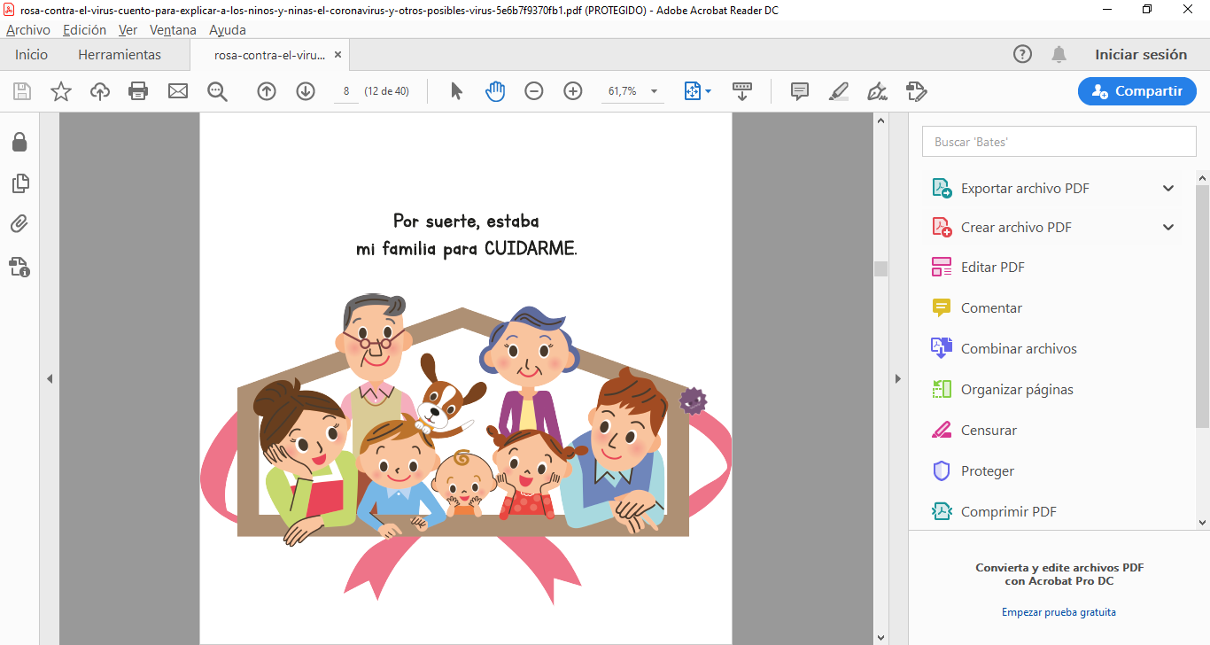**L**as actividades que realicen juntos, el involucrarse como padres conscientes, y la validación de las emociones y necesidades de los niños es fundamental para su autogestión emocional, la cual es importante en el manejo de este tiempo en casa.

**P**or ello, queremos brindarles estrategias, tips y recomendaciones hechas desde el respeto y el amor, que les permitan gestionar el tiempo en casa con los niños y niñas, de forma armónica, divertida y educativa.

**¿Qué es aquello que sí debes hacer en estos días de confinamiento?**

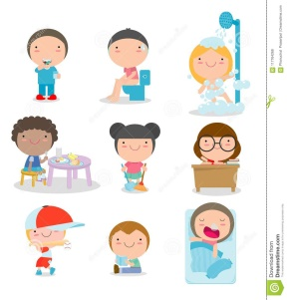1.- **Establecer una rutina diaria**, esta rutina deberá conformarse en rasgos generales por tareas de responsabilidad, tareas de autocuidado y tareas ocio. Estas tres partes son fundamentales para poder seguir activos dentro de la situación que nos acontece y no parar en seco nuestra vida.

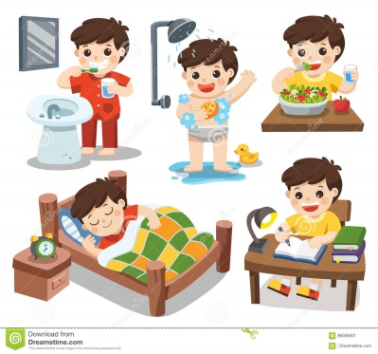**2.- Es importante mantener algunos horarios sin ser rígidos y poco flexibles**

* **Horario de descanso**
* **Horario y hábitos de comida**
* **Horarios de higiene;** Estar en casa no significa, estar todo el día en pijama, sin ducharnos, sin vestirnos y peinarnos. Los hábitos de higiene son FUNDAMENTALES para estos momentos.
* **Horarios de ocio y tiempo libre**: Es muy buen momento para incorporar en nuestra vida TODAS esas actividades que no habíamos tenido tiempo de hacer.

**3.**- **Las personas acostumbradas a tener mucha interacción con otras personas, puede servirse de las llamadas y video-llamadas para tener ese momento de actividad social.**

**4.- Autocuidado**. Importantísimo tomarnos una parte del día y la semana para hacer deporte, meditar, escribir, etc.

- Aprovechar este tiempo para aprender cosas nuevas (coser, cocinar, manualidades, pintar...).

- Es buen momento para recuperar los lazos comunicativos intrafamiliares que habíamos perdidos, recuperar viejas costumbres dentro de casa (reunirnos en la mesa, jugar a juegos de mesa, ver películas).

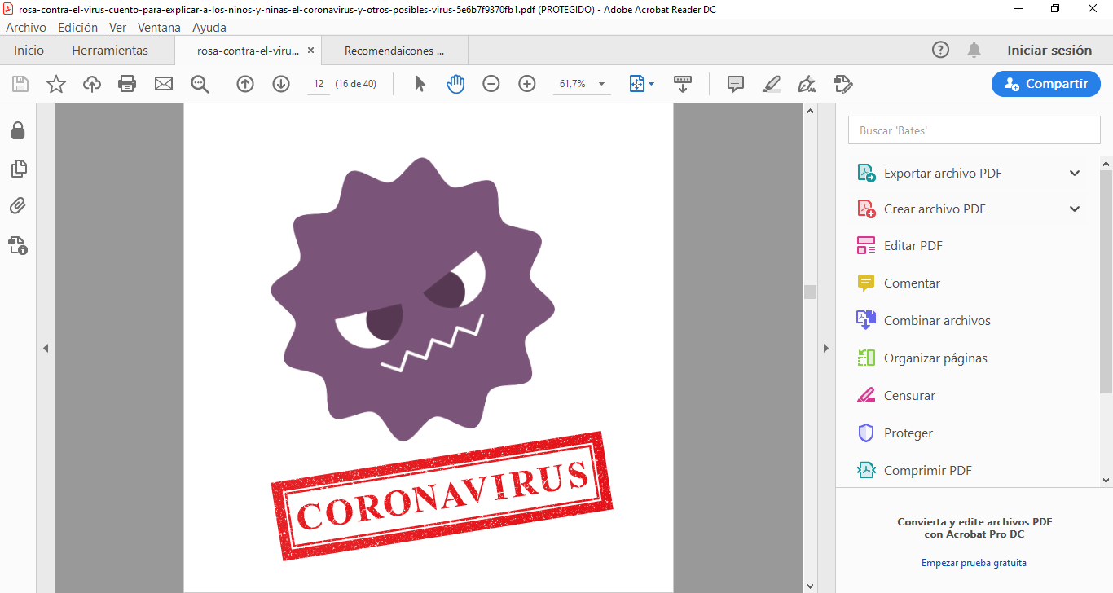**Es importante conocer también aquello que NO DEBEMOS HACER durante esta cuarentena:**

- Pasar TODO el día en pijama, viendo películas o series, y comiendo.

- Recurrir constantemente a pensamientos de proyección futura y catastrófica. Es momento de vivir ahora y saborear el momento.

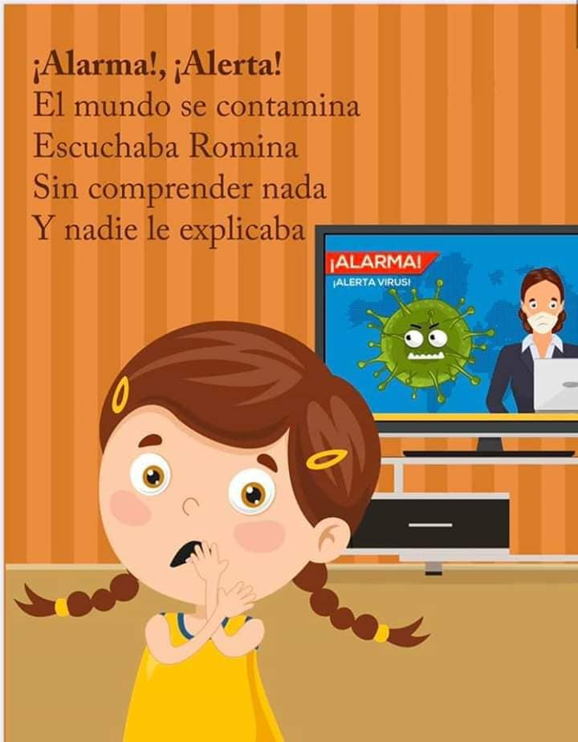- Monopolizar nuestro tema de conversión. Sabemos lo que está pasando, debemos estar informados, pero **NO todo el tiempo hablando de lo mismo**. Ya que esto solo puede ayudarnos a aumentar nuestros niveles de ansiedad.

- Tener constantemente las noticias puestas en la tele o recurrir a ellas por Internet.

**Material para padres y niños/as.**

**E**star en casa todos los días, muchas horas juntos, puede generar roces entre hermanos, entre los padres con los niños, entre mamá y papá u otros miembros de la familia. Es importante hacer de este tiempo un proceso de adaptación paso a paso, ya que genera un nuevo cambio en la familia.

**S**e suele estar acostumbrados, a que cada persona dentro del núcleo tenga una responsabilidad y un rol (trabajar, estudiar, dueña de casa) y generalmente el tiempo compartido junto no solía ser tan extenso. Esto puede acarrear como consecuencia ciertos cambios y molestias producto del ajuste a esta nueva etapa.

**Algunas situaciones que pueden presentarse:**

1) Las Rabietas

**¿Qué son?**: Son las frustraciones que siente el niño/a ante un deseo que no puede o no logra cumplir, estas se van a manifestar a través de gritos, pataletas, molestia y llanto descontrolado. Esto ocurre porque a los/las niños/as, sobre todo cuando son más pequeños; se les dificulta gestionar sus emociones y comprender internamente lo que está sucediendo.

**¿Por qué ocurre esto?:** Porque los/las niños a nivel madurativo todavía no están listos/as para regular su conducta adaptativa y también es el momento en el cual los/las niños/as comienzan a experimentar las normas y buscar su autonomía.

**¿Cómo podemos gestionarlas?:** Entender que es una manera de expresar su incomodidad, frustración o rechazo a algo en específico.

Anticipar las situaciones, lo que va a realizar o los cambios es muy positivo para baja los niveles de ansiedad del niño/a, brindándoles seguridad y tranquilidad. También es importante NO tomarse la rabieta como algo personal y es vital que los padres acompañen y guíen al pequeño/a amablemente hacia la calma.

Estar tanto tiempo en casa, pude generar que el/la niño/a se enfade o se frustre por situaciones como: Querer salir al parque, pelear con su hermano/a por algo que quiere, angustiarse, sentirse triste o agobiado y esto puede ocasionar la presencia de una rabieta.

**2) Los miedos**

**¿Qué son los miedos?:** Son una emoción primaria provocada por la percepción de estar en peligro, los/las niños/as suelen sentir miedos o temores ante situaciones muy cotidianas como estar solos, quedarse en la oscuridad, ir al cole o dormir solos.

**¿Por qué ocurre esto?:** La dinámica de cambios que se está viviendo no excluye a los más pequeños, en muchas ocasiones pueden sentir miedo y confusión sobre: El virus, cuanto puede durar, si les pasará algo a ellos o sus padres.

**¿Cómo podemos gestionarlos?:** El primer punto, es que como padres validen esta emoción en sus hijos/as y posteriormente transmitirle seguridad, protección, y confianza, conversando sobre a qué cosas siente miedo o que es lo que le preocupa y afecta.

Ayudarlo/a a entender que el miedo no es una emoción negativa y que pueda poner en palabras lo que siente.

**3) Las rutinas**

**¿Qué son?:** Las rutinas son costumbres o hábitos que se adquieren al realizar repetidas veces una tarea determinada.

**¿Por qué son importantes?:** Porque fomentan la autonomía y responsabilidad en los/las niños/as, brindándoles estructura, organización, límites y seguridad. Le anticipa las actividades que van a realizarse en el día y baja los niveles de ansiedad o angustia que puedan presentarse, ayudándoles en el desarrollo de su autorregulación.

**¿Cómo organizarlas cuando se desajustan?:** Es importante mantener en lo posible la misma estructura de rutinas que ya tenía, haciendo los ajustes necesarios, pero si conservando horarios de aseo e higiene, alimentación y sueño, esto evitará un desajuste mayor y lo mantendrá equilibrada para cuando deba incorporarse nuevamente a sus actividades regulares.

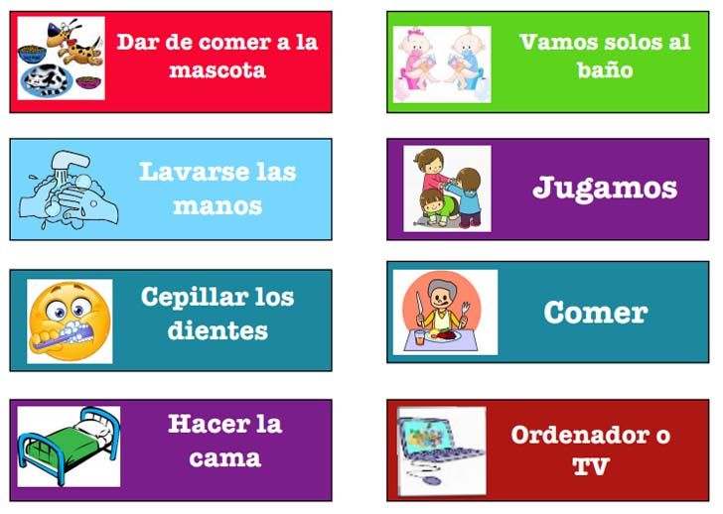

**Recomendaciones para pasar el tiempo en casa**

* **Elaborar una tabla de rutinas con tu hija o hijo:**
* Conversar con ellos/ellas sobre la realización de la tabla de rutinas y construirla juntos.
* Seleccionar las tareas a realizar, estando estas consensuadas entre los/las niños/as y los padres/madres.
* Ordenar las tareas como se acordó en un inicio.
* Elaborar o construir la tabla de rutinas en familia, de acuerdo a los ajustes del momento.
* 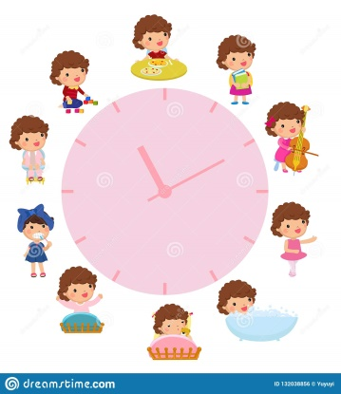Utilizar una cartulina o folio de papel en el cual puedan realizarla.
* Seleccionar o dibujar imágenes de las tareas.
* Pegarlas en el orden acordado, pueden utilizar pegatinas, para ir anotando las actividades que se van realizando.
* **Ser flexible en la ejecución de las tablas. Hay que dejar de lado la estructura rígida de actividades y horarios.**
* Para que el recurso sea efectivo y sostenible en el tiempo es importante realizarlo constantemente.
* 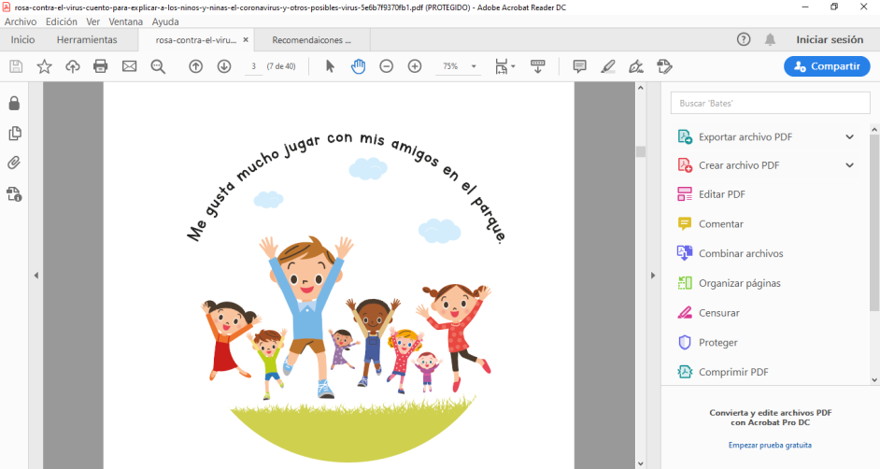**Establecer dentro de las tablas de rutina, un tiempo para el reforzamiento académico y escolar, así a través de actividades lúdicas y didácticas se le permite a los/las niños/as aprender y disfrutar del tiempo de deberes en casa.**
* evitar llenar de actividades académicas, los niños y niñas necesitan jugar y moverse, por lo tanto es necesario ser flexibles con horarios y exigencias.
* Dentro de las actividades introducir, algunas que generen movimiento corporal como: Bailes, ejercicios, circuitos, etc.
* Entablar conversaciones asertivas y que siempre van dirigidas en positivo, validando y escuchando sus emociones y necesidades.
* 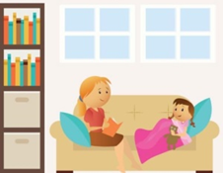Conversar sobre su sentir, que cosas le generan miedo y confusión, darle un color y forma a esa emoción, preguntándoles también en que parte del cuerpo lo sienten y cerrar brindándole contención.
* permitir espacios de comunicación con amigos y familiares.
* Anticipar siempre las actividades que se realizarán en el día, o los cambios y ajustes que han hecho.
* Demostrar mucha contención emocional a través de abrazos, caricias y mucha presencia. Es lo que más necesitan en estos momentos.
* 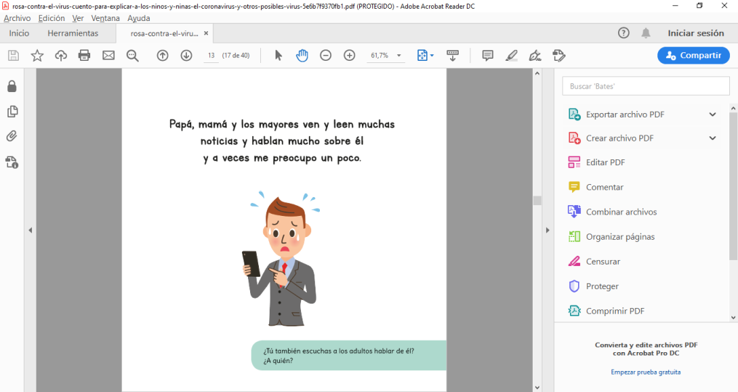 Evitemos leer noticias en voz alta o con los niños presentes. La idea es que se les explique con otras palabras lo que pasa.
* Explicar con recursos lúdicos y gráficos que es el coronavirus y la importancia de tener una adecuada higiene (Se puede integrar como actividad dentro de la tabla de rutinas).

  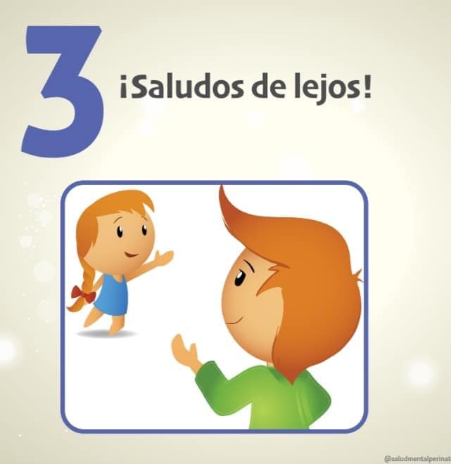 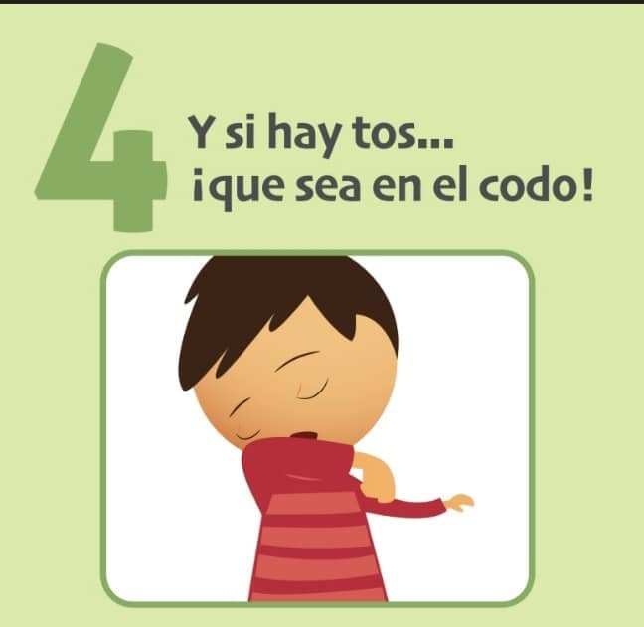

**Recuerda quedarte en casa!!**

**